1 класс:
Знакомство со свадебным обрядом.
Задание: посмотреть видео:
https://www.youtube.com/watch?v=wIlSLIGXRKk

2 класс:
Колыбельные песни
Задание: прочитать текст, записать в тетрадку тексты колыбельных песен, которые вы знаете. Прослушать песни по ссылке: https://drive.google.com/drive/folders/1Pq4eeXDH_DmFbryJLfeegJ0kk5X38k5k?usp=sharing

Колыбельная песня — один из древнейших жанров фольклора. Обычно это мелодия или песня, напеваемая людьми для успокаивания и засыпания.
В большинстве своем механизмы внушения при помощи убаюкивающих песен имеют установку на работу правого полушария мозга и воздействуют на эмоции, подсознание.

В основном колыбельную поёт мать своему ребенку, но зачастую исполнителем может петься родными для больного и в прочих случаях.
Отличительным признаком колыбельной песни является её цель — достичь засыпания человека.

А. Бугро. Колыбельная.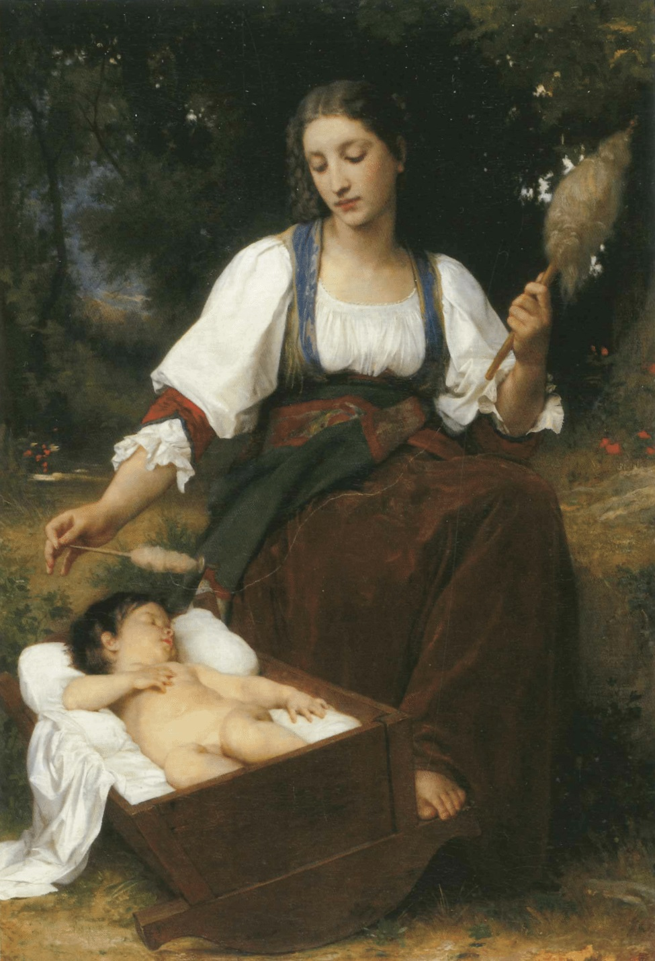

В данном жанре сохранились элементы заговора-оберега. Люди верили, что человека окружают таинственные враждебные силы, и если ребёнок увидит во сне что-то плохое, страшное, то наяву это уже не повторится.
Вот почему в колыбельной можно найти «серенького волчка» и других пугающих персонажей. Позже колыбельные песни утрачивали магические элементы, приобретали значение доброго пожелания на будущее, но до сих пор сохранили в себе охранительную магию и конечно же главный свой посыл - убаюкивание.

Колыбель (кроватка для грудных детей) сама по себе была мощным языческим оберегом, православие же привнесло молитву, с которой ребенка клали в колыбель: «Молитва, дитя в колыбель класти». Молитва была внесена в старинные Требники (православные книги).

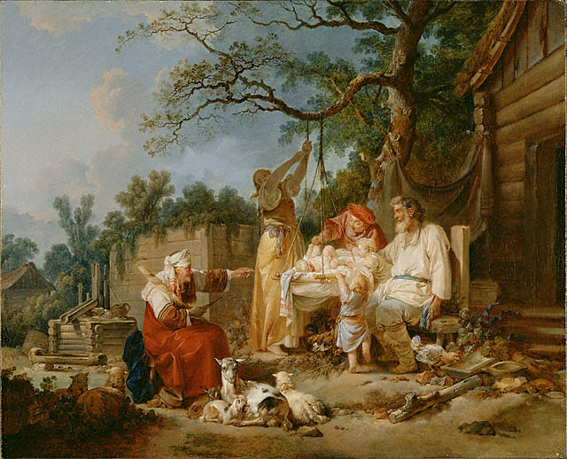
Русская колыбель.1765.
Jean-Baptiste Le Prince (1734 - 1781)

Большинство народов европейской части России и Сибири верило, что в подвешенной (приподнятой над полом)
колыбели ребёнок находится под покровом небесных сил.
Поскольку песня сопровождалась мерным покачиванием ребёнка, в ней очень важен ритм.

Баю-баюшки, баю,
Не ложися на краю,
Придёт серенький волчок,
И ухватит за бочок,
И утащит во лесок,
Под ракитовый кусток
Там пташки поют
тебе спать не дадут.

3 класс:

Задание: Прочитать текст, вспомнить и записать - какие свадебные действа и обряды вы знаете.

Просмотреть видео. Записать названия песен в тетрадку. https://www.youtube.com/watch?v=F16h5pqL8bQ

Часть 1. Предсвадебные действа.

Припевки и корилки, запытывание и гадания — в каждой местности на Руси были свои свадебные обряды. Сегодня мы познакомимся с музыкой русской традиционной свадьбы.

Припевки. «Тили-тили тесто, жених и невеста»

Традиционные обряды раньше сопровождали невесту и жениха еще до официального сватовства. Например, помочь молодым влюбленным соединиться в браке должны были специальные «припевки». По традиции в них обязательно упоминали имена будущих супругов: «Хороший молодец — Иван Иванович! Ему понравилась Мария Ивановна!» или «Молодой князек — Иван Васильевич! Молода княгинюшка — Любовь Ивановна!» Раньше такие песни исполняли во время «толоки» — общей работы — на строительстве домов, во время косьбы или уборки хлеба. В Псковской области их называли «полевой голос» или «голос полешный».

По традиции о свадьбе молодых договаривались сваты и родители. Перед сватовством часто проводили предварительное «запытывание» — узнавали, готова ли избранница выходить замуж. Разговор сваты вели иносказательно: «Вот, говорят, у вас овечка есть. А у нас — купец», «У вас тут телушечка заблудилась!» или «Наши охотники ходили в округе и нагледили лису. Лиса побежала к вам во двор». Жениха нужно было показать с лучшей стороны — если и не принцем на белом коне, то обязательно хорошим хозяином и семьянином.

Чтобы на первом «свидании» не отказали, в Ленинградской области, войдя в избу, старались «завалить клюки» (кочерги или ухваты), а по казачьей традиции мать жениха прятала под кофтой веник. Гости приносили для родителей невесты пирог. Если «запытывание» проходило неудачно, пирог возвращали обратно. В Белгородской области гостям после отказа могли вынести «гарбуз» (тыкву) — но только в том случае, когда жених не устраивал категорически. Чтобы насолить невесте, отвергнутые сваты, уходя, старались «закрывать дверь задом». Считалось, что к привередливой девушке после этого никто не посватается.

Если «запытали» успешно, мать невесты делила пирог от сватов на две или четыре части, а будущая жена в знак своего согласия дарила жениху платок, покрывало или простынь. Родители могли сразу же договориться об официальном сватовстве — этот обряд в каждом регионе назывался по-своему. На сговоре (или магарыче, пропое, барыше, запоинах) пели веселые застольные песни. На стол подавали традиционные блюда: пироги, холодец и окрошку. Родня жениха приносила с собой сало, ржаной хлеб и крепкий алкоголь.

После окончательного сговора невеста уже не могла отказать жениху, это считалось оскорблением. Наступал период подготовки подарков будущим родственникам. Обычно невеста шила или вязала для жениха какую-нибудь одежду: шарф и перчатки, нижнее белье или даже весь свадебный костюм. К торжеству также готовили «сундук» — приданое. Полотенца, наряды и постельное белье шила и украшала вышивкой сама невеста с близкими родственницами.

За несколько дней до свадьбы устраивали девичник. На Руси в этот день прощались с молодостью и родительской заботой. Невеста собирала подруг, девушки пели традиционные песни:

Ой, у ворот вереюшки повились,
Вот к Манечке подруженьки собрались.
Шли — прошли красные девки горою
И кликали да вот Марьюшку с собою:
— Пойдем, пойдем, да вот Марьюшка с нами в ряд,
Да заиграем, Ивановна, с нами в лад.
— Уйдите красны девки, да не ждите,
Ох, я себе сильного роя выловила,
Ох, сильный рой — Иванечка молодой.
Грустные «причитания» исполняли те, кого печалил переезд в семью мужа:

Пели на девичнике и «благодарности» родителям:

Красное ты солнышко, Аннушка ты Тимофеевна,
А побереженней ты мне, красно солнушко-матушко.
Уж спасибо-то тебе за цветно платье,
Уж спасибо-то тебе за хлеб, за соль.

Однако девичник в первую очередь оставался праздником, и отмечали его с песнями, танцами и гостями. Иногда на него приглашали и жениха с друзьями. В Курской области на девичнике гости разыгрывали сценки. Девушки выстраивались в ряд, третьей по счету становилась будущая жена. Жених трижды проходил мимо них, танцуя, напевая и «выбирая» суженую. Потом гости водили хоровод, или «кривульки», как его называли в Архангельской области.

Перед самой свадьбой и жених, и невеста, и их родственники гадали, чтобы узнать, как сложится совместная жизнь молодоженов.

Некоторые свадебные обряды помогали составить психологический портрет избранника надежнее, чем гороскоп. Родственники невесты утром в день свадьбы привозили в дом жениха украшенную лентами курицу. Ее запускали под стол и угощали пшеном. Если курица громко кудахтала и хлопала крыльями, то жениху следовало приготовиться: жена будет сварливой. А невесте дополнительные беспокойства доставлял сломанный каблук. Эта примета говорила, что у мужа будет тяжелый характер.

С помощью караваев «решали», кто будет хозяином в доме. Чья сваха — жениха или невесты — выше поднимала каравай, тот и будет главенствовать в семье. В Свердловской области судьбу молодой семьи также определяли свахи: при встрече они здоровались за руки и обменивались наполненными рюмками. Затем чокались, и каждая старалась перелить вино в рюмку другой. Чьей свахе это удавалось, тот и будет хозяином в доме.

В Белгородской области гадали на каравае с двумя свечками. Одна из них олицетворяла жениха, другая — невесту. Каравай сажали в печь: чья свеча гасла, тот и разлюбит свою половинку первым.

